

Edição 3.040 | Ano 13 24 de março de 2025 Página 2

ÍNDICEDODIÁRIO

PORTARIA
PORTARIAS-NOMEIAFISCAISEGESTORESDECONTRATOSNOMUNICÍPIODEMORRODOCHAPÉU,E,
DÁOUTRASPROVIDÊNCIAS.........................................................................

EDITAL
EDITAL-REGIMENTOELEITORALDOCONSELHOMUNICIPALDEPOLÍTICACULTURALDEMORRODO
CHAPÉU-BIÊNIO2025/2027........................................................................

CertificaçãoDigital:DKZVAI24-AS2AV8QW-LOHCIQ0U-1WBF5OY0 Versãoeletrônicadisponívelem:http://dom.morrodochapeu.ba.gov.br/

DocumentoassinadodigitalmenteconformeMPnº2.200-2/2001de24/08/2001,queinstituiaInfraestruturadeChavesPúblicasBrasileira-ICPBrasil.
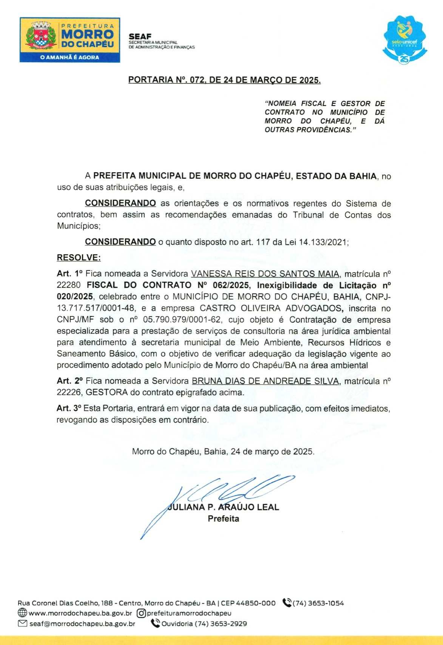
Edição 3.040 | Ano 13 24 de março de 2025 Página 3
E
as
P.

PORTARIAS-NOMEIAFISCAISEGESTORESDECONTRATOSNOMUNICÍPIODEMORRODOCHAPÉU,E,
DÁOUTRASPROVIDÊNCIAS.

EL

SEAF
SECRETARIA MUNICIPAL
DE ADMINISTRAÇÃO FINANÇAS

PORTARIA Nº. 072, DE 24 DE MARÇO DE 2025.

“NOMEIA FISCAL E GESTOR DE CONTRATO NO MUNICÍPIO DE MORRO DO CHAPÉU, E DÁ OUTRAS PROVIDÊNCIAS.”

A PREFEITA MUNICIPAL DE MORRO DO CHAPÉU, ESTADO DA BAHIA, no uso de suas atribuições legais, e,
CONSIDERANDO as orientações e os normativos regentes do Sistema de contratos, bem assim as recomendações emanadas do Tribunal de Contas dos
Municípios;
CONSIDERANDO o quanto disposto no art. 117 da Lei 14.133/2021; RESOLVE:
Art. 1º Fica nomeada a Servidora VANESSA REIS DOS SANTOS MAIA, matrícula nº 22280 FISCAL DO CONTRATO Nº 062/2025, Inexigibilidade de Licitação nº 020/2025, celebrado entre o MUNICÍPIO DE MORRO DO CHAPÉU, BAHIA, CNPJ-
13.717.517/0001-48, e a empresa CASTRO OLIVEIRA ADVOGADOS, inscrita no CNPJ/MF sob o nº 05.790.979/0001-62, cujo objeto é Contratação de empresa especializada para a prestação de serviços de consultoria na área jurídica ambiental para atendimento à secretaria municipal de Meio Ambiente, Recursos Hídricos e Saneamento Básico, com o objetivo de verificar adequação da legislação vigente ao procedimento adotado pelo Município de Morro do Chapéu/BA na área ambiental
Art. 2º Fica nomeada a Servidora BRUNA DIAS DE ANDREA ILVA, matrícula nº 22226, GESTORA docontrato epigrafado acima.
Art. 3º Esta Portaria, entrará em vigorna data de sua publicação, com efeitos imediatos, revogando disposições em contrário.

Morro do Chapéu, Bahia, 24 de março de 2025.

JLIANA
Prefeita

Rua CoronelDias Coelho, 188 - Centro, Morro do Chapéu - BA | CEP 44850-000 V04 3653-1054 EB www.morrodochapeu.ba.gov.br (Oprefeituramorrodochapeu
(9 seaftomorrodochapeu.ba.gov.br QWQouvidoria (74) 3653-2929

CertificaçãoDigital:DKZVAI24-AS2AV8QW-LOHCIQ0U-1WBF5OY0 Versãoeletrônicadisponívelem:http://dom.morrodochapeu.ba.gov.br/

DocumentoassinadodigitalmenteconformeMPnº2.200-2/2001de24/08/2001,queinstituiaInfraestruturadeChavesPúblicasBrasileira-ICPBrasil.
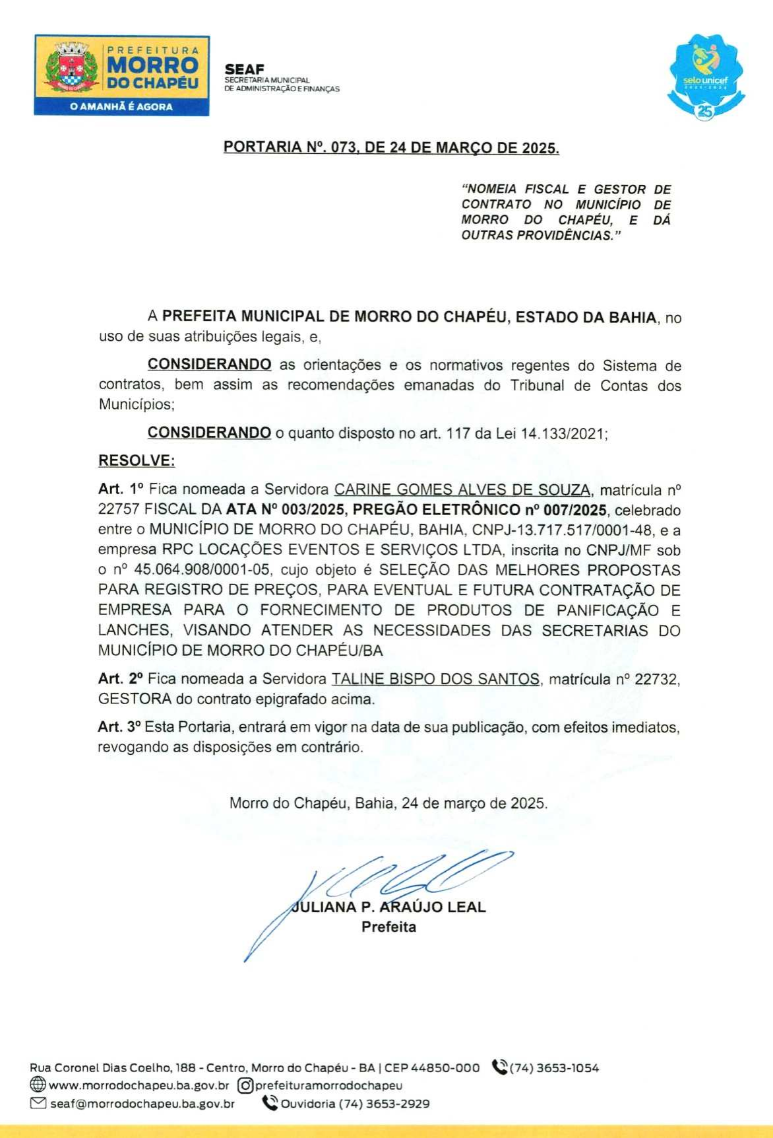
Edição 3.040 | Ano 13 24 de março de 2025 Página 4
o
nº
fis
E

SEAF
SECRETARIA MUNICIPAL CELLSTA DE ADMINISTRAÇÃO E FINANÇAS

PORTARIA Nº. 073, DE 24 DE MARÇO DE2025.

“NOMEIA FISCAL E GESTOR DE CONTRATO NO MUNICÍPIO DE MORRO DO CHAPÉU, E DÁ OUTRAS PROVIDÊNCIAS.”

A PREFEITA MUNICIPAL DE MORRO DO CHAPÉU, ESTADO DA BAHIA, no uso de suas atribuições legais, e,
CONSIDERANDO as orientações e os normativos regentes do Sistema de contratos, bem assim as recomendações emanadas do Tribunal de Contas dos
Municípios;
CONSIDERANDO quanto disposto no art. 117 da Lei 14.133/2021; RESOLVE:
Art. 1º Fica nomeada a Servidora CARINE GOMES ALVES DE SOUZA, matrícula nº 22757 FISCAL DA ATA Nº 003/2025, PREGÃO ELETRÔNICO 007/2025, celebrado entre o MUNICÍPIO DE MORRO DO CHAPÉU, BAHIA, CNPJ-13.717.517/0001-48, e a empresa RPC LOCAÇÕES EVENTOS E SERVIÇOS LTDA, inscrita no CNPJ/MF sob o nº 45.064.908/0001-05, cujo objeto é SELEÇÃO DAS MELHORES PROPOSTAS PARA REGISTRO DE PREÇOS, PARA EVENTUAL E FUTURA CONTRATAÇÃO DE EMPRESA PARA O FORNECIMENTO DE PRODUTOS DE PANIFICAÇÃO E
LANCHES, VISANDO ATENDER AS NECESSIDADES DAS SECRETARIAS DO MUNICÍPIO DE MORRO DO CHAPÉU/BA
Art. 2º Fica nomeada a Servidora TALINE BISPO DOS SANTOS, matrícula nº 22732,
GESTORA docontrato epigrafado acima.
Art. 3º Esta Portaria, entrará em vigorna data de sua publicação, com efeitos imediatos, revogando as disposições em contrário.

Morro do Chapéu, Bahia, 24 de março de 2025.

P. ÚJO LEAL Prefeita

Rua Coronel Dias Coelho,188 - Centro, Morro do Chapéu - BA | CEP 44850-000 Q04 3653-1054
www.morrodochapeu.ba.gov.br (O)prefeituramorrodochapeu
MZ seaftmorrodochapeu.ba.gov.br Q Ouvidoria (74) 3653-2929

CertificaçãoDigital:DKZVAI24-AS2AV8QW-LOHCIQ0U-1WBF5OY0 Versãoeletrônicadisponívelem:http://dom.morrodochapeu.ba.gov.br/

DocumentoassinadodigitalmenteconformeMPnº2.200-2/2001de24/08/2001,queinstituiaInfraestruturadeChavesPúblicasBrasileira-ICPBrasil.
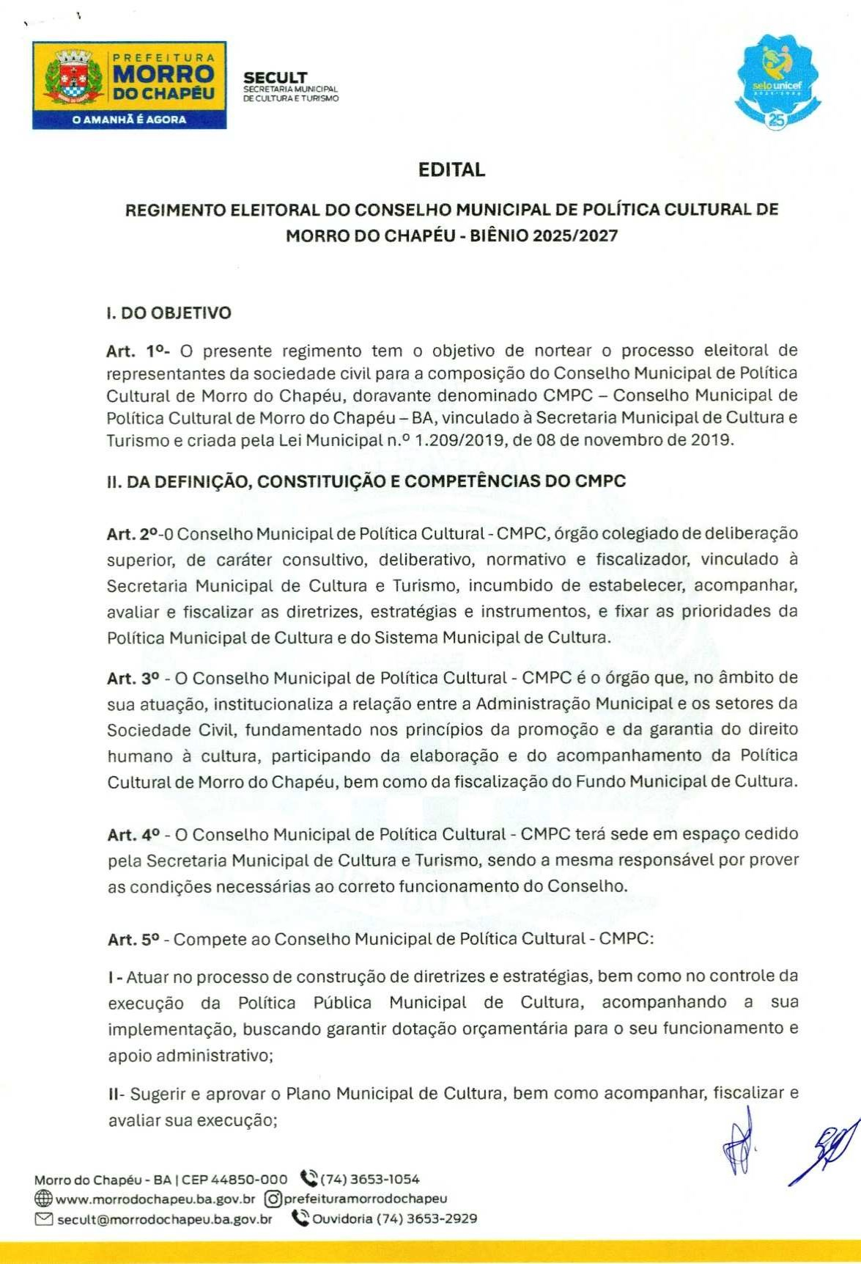
Edição 3.040 | Ano 13 24 de março de 2025 Página 5

EDITAL-REGIMENTOELEITORALDOCONSELHOMUNICIPALDEPOLÍTICACULTURALDEMORRODO
CHAPÉU-BIÊNIO2025/2027

CertificaçãoDigital:DKZVAI24-AS2AV8QW-LOHCIQ0U-1WBF5OY0 Versãoeletrônicadisponívelem:http://dom.morrodochapeu.ba.gov.br/

DocumentoassinadodigitalmenteconformeMPnº2.200-2/2001de24/08/2001,queinstituiaInfraestruturadeChavesPúblicasBrasileira-ICPBrasil.
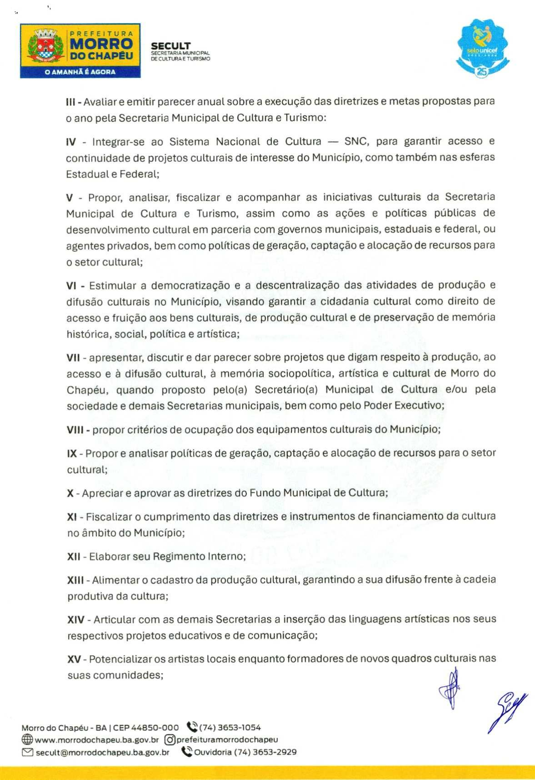
Edição 3.040 | Ano 13 24 de março de 2025 Página 6
e
-
3

SECULT SECRETARIA MUNICIPAL
DECULTURAE TURISMO O AMANHÃ ÉAGORA

W

HI - Avaliar e emitir parecer anual sobre a execução das diretrizes e metas propostas para o ano pela Secretaria Municipal de Cultura e Turismo:

IV - Integrar-se ao Sistema Nacional de Cultura — SNC, para garantir acesso e continuidade de projetos culturais de interesse do Município, como também nas esferas
Estaduale Federal;

V - Propor, analisar, fiscalizar e acompanhar as iniciativas culturais da Secretaria Municipal de Cultura e Turismo, assim como as ações e políticas públicas de desenvolvimento cultural em parceria com governos municipais, estaduais e federal, ou agentes privados, bem como políticas de geração, captação e alocação de recursos para
o setor cultural;

VI - Estimular a democratização e a descentralização das atividades de produção e difusão culturais no Município, visando garantir a cidadania cultural como direito de acesso fruição aos bens culturais, de produção cultural e de preservação de memória histórica, social, política e artística;
VII - apresentar, discutir e dar parecer sobre projetos que digam respeito à produção, ao acesso e à difusão cultural, à memória sociopolítica, artística e cultural de Morro do Chapéu, quando proposto pelo(a) Secretário(a) Municipal de Cultura e/ou pela sociedade e demais Secretarias municipais, bem como pelo Poder Executivo;

VIII - propor critérios de ocupação dos equipamentos culturais do Município;

IX- Propor e analisar políticas de geração, captação e alocação de recursos para o setor cultural;
X- Apreciar e aprovar as diretrizes do Fundo Municipal de Cultura;

XI!- Fiscalizar o cumprimento das diretrizes e instrumentos de financiamento da cultura no âmbito do Município;

XII - Elaborar seu Regimento Interno;

XI! - Alimentar o cadastro da produção cultural, garantindo a sua difusão frente à cadeia produtiva da cultura;
XIV - Articular com as demais Secretarias a inserção das linguagens artísticas nos seus respectivos projetos educativos e de comunicação;
XV - Potencializar os artistas Locais enquanto formadores de novos quadros culturais nas suas comunidades;

Morro do Chapéu BA | CEP 44850-000 Qq74 3653-1054 www.morrodochapeu.ba.gov.br [(6) prefeituramorrodochapeu
(2 secultamorrodochapeu.ba.gov.br “Q Ouvidoria (74) 3653-2929

CertificaçãoDigital:DKZVAI24-AS2AV8QW-LOHCIQ0U-1WBF5OY0 Versãoeletrônicadisponívelem:http://dom.morrodochapeu.ba.gov.br/

DocumentoassinadodigitalmenteconformeMPnº2.200-2/2001de24/08/2001,queinstituiaInfraestruturadeChavesPúblicasBrasileira-ICPBrasil.
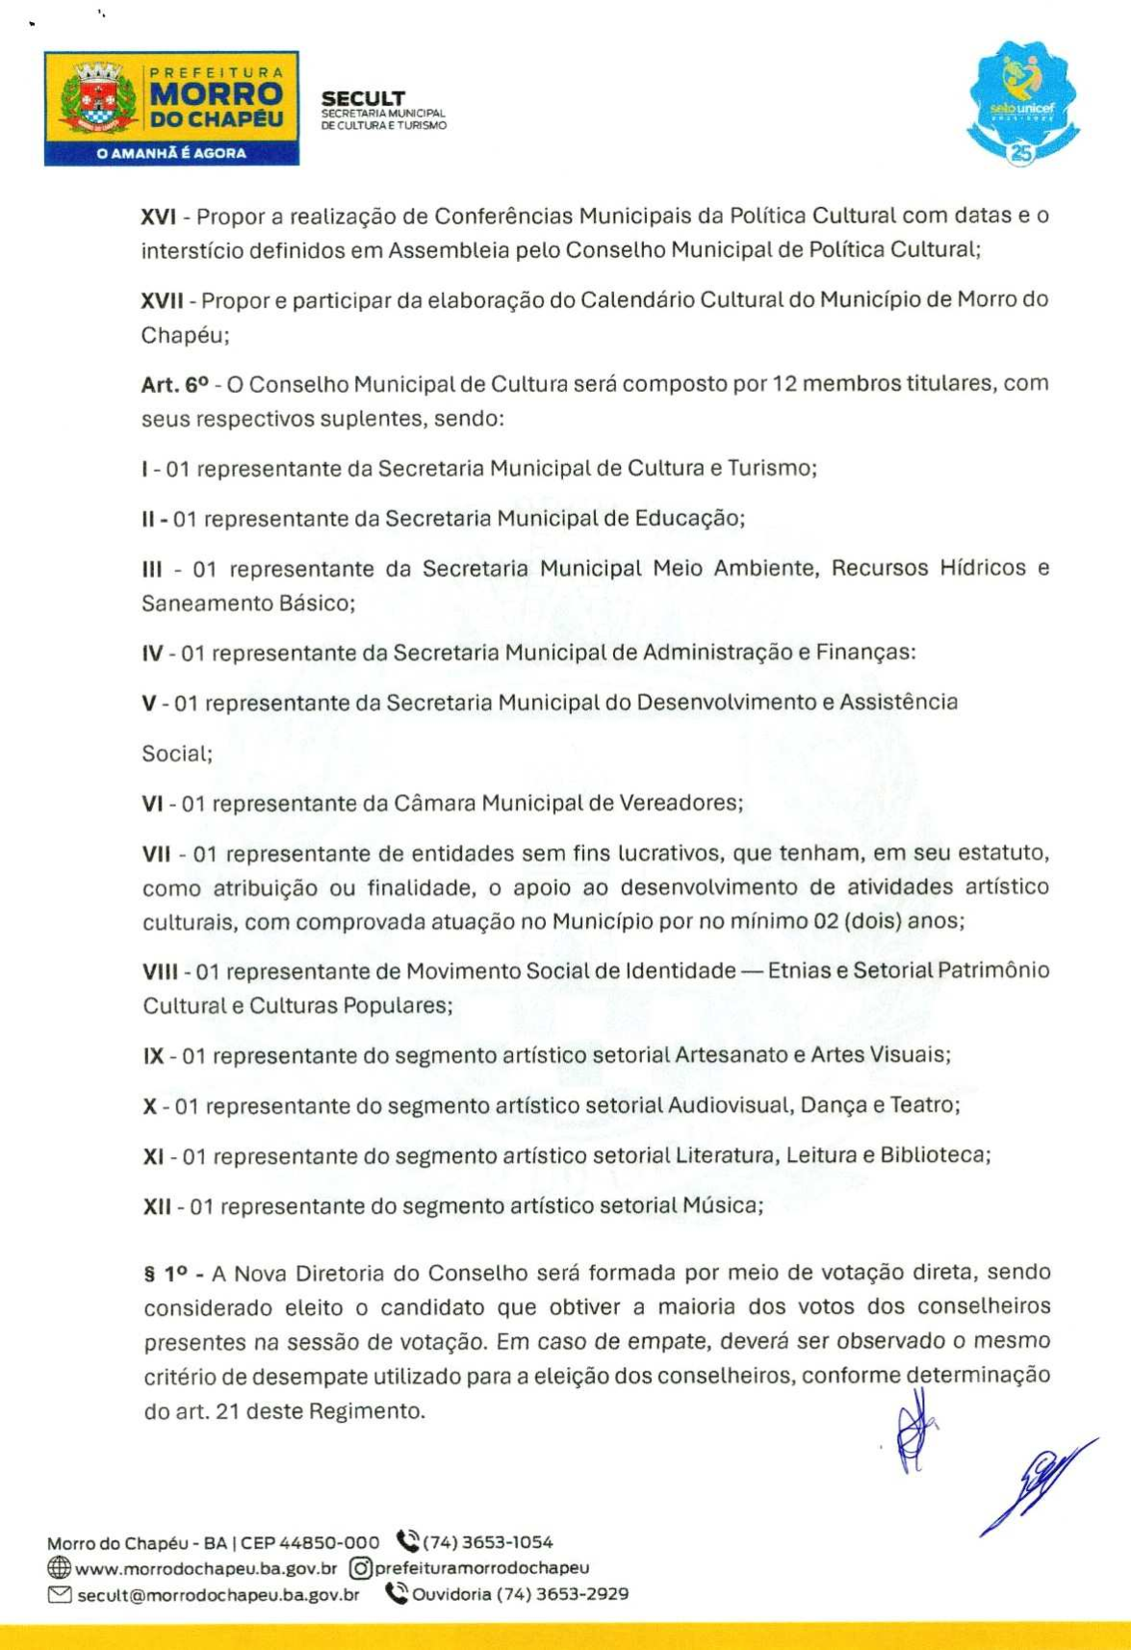
Edição 3.040 | Ano 13 24 de março de 2025 Página 7
TI
e
É
“

SECRETARIA MUNICIPAL DECULTURAE TURISMO

XVI - Propor a realização de Conferências Municipais da Política Cultural com datas e o
interstício definidos em Assembleia pelo Conselho Municipal de Política Cultural;
XVII - Propor e participar da elaboração do Calendário Cultural do Município de Morro do Chapéu;

Art. 6º - O Conselho Municipal de Cultura será composto por 12 membrostitulares, com seus respectivos suplentes, sendo:
|-01 representante da Secretaria Municipal de Cultura e Turismo;

H - 01 representante da Secretaria Municipal de Educação;
HI - 01 representante da Secretaria Municipal Meio Ambiente, Recursos Hídricos e Saneamento Básico;

IV -01 representante da Secretaria Municipal de Administração e Finanças:
V-01 representante da Secretaria Municipal do Desenvolvimento eAssistência Social;

VI- 01 representante da Câmara Municipal de Vereadores;

VII - 01 representante de entidades sem fins lucrativos, que tenham, em seu estatuto, como atribuição ou finalidade, o apoio ao desenvolvimento de atividades artístico culturais, com comprovada atuação no Município por no mínimo 02 (dois) anos;

VIII - 01 representante de Movimento Social de Identidade — Etnias Setorial Patrimônio Cutturale Culturas Populares;
IX-01 representante do segmento artístico setorial Artesanato e Artes Visuais; X-01 representante do segmento artístico setorial Audiovisual, DançaeTeatro;
XI - 01 representante do segmento artístico setorial Literatura, Leitura e Biblioteca;

XII - 01 representante do segmento artístico setorial Música;

8 1º - A Nova Diretoria do Conselho será formada por meio de votação direta, sendo considerado eleito o candidato que obtiver a maioria dos votos dos conselheiros presentes na sessão de votação. Em caso de empate, deverá ser observado o mesmo critério de desempate utilizado para a eleição dos conselheiros, conforme determinação
do art. 21 deste Regimento.
a

Morro do Chapéu - BA | CEP 44850-000 Vcs 3653-1054 www.morrodochapeu.ba.gov.br (O)prefeituramorrodochapeu
(2 seculttamorrodochapeu.ba.gov.br Ouvidoria (74) 3653-2929

CertificaçãoDigital:DKZVAI24-AS2AV8QW-LOHCIQ0U-1WBF5OY0 Versãoeletrônicadisponívelem:http://dom.morrodochapeu.ba.gov.br/

DocumentoassinadodigitalmenteconformeMPnº2.200-2/2001de24/08/2001,queinstituiaInfraestruturadeChavesPúblicasBrasileira-ICPBrasil.
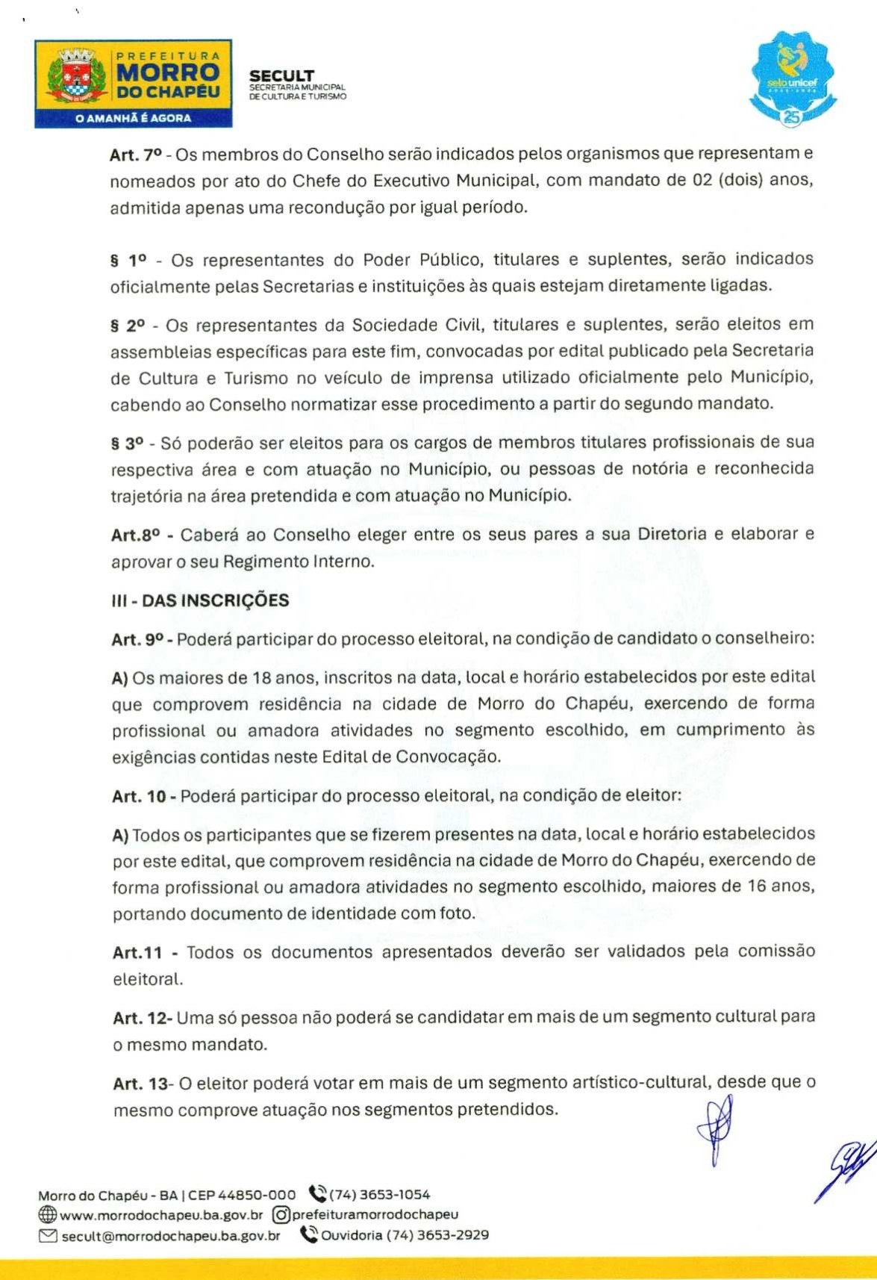
Edição 3.040 | Ano 13 24 de março de 2025 Página 8
N
TS
se
“

SECRETARIA MUNICIPAL DECULTURAE TURISMO

Art. 7º - Os membros do Conselhoserão indicados pelos organismos que representam e nomeados por ato do Chefe do Executivo Municipal, com mandato de 02 (dois) anos,
admitida apenas uma recondução por igual período.

8 1º - Os representantes do Poder Público, titulares e suplentes, serão indicados oficialmente pelas Secretarias e instituições às quais estejam diretamente ligadas.

5 2º - Os representantes da Sociedade Civil, titulares e suplentes, serão eleitos em assembleias específicas para este fim, convocadas por edital publicado pela Secretaria de Cultura e Turismo no veículo de imprensa utilizado oficialmente pelo Município, cabendo ao Conselho normatizar esse procedimento a partir do segundo mandato.
8 3º - Só poderão sereleitos para os cargos de membros titulares profissionais de sua respectiva área e com atuação no Município, ou pessoas de notória e reconhecida
trajetória na área pretendida e com atuação no Município.

Art.8º - Caberá ao Conselho eleger entre os seus pares a sua Diretoria e elaborar e aprovar o seu Regimento Interno.

HI - DAS INSCRIÇÕES

Art. 9º - Poderá participar do processo eleitoral, na condição de candidato o conselheiro:
A) Os maiores de 18 anos, inscritos na data, local e horário estabelecidos por este edital que comprovem residência na cidade de Morro do Chapéu, exercendo de forma profissional ou amadora atividades no segmento escolhido, em cumprimento às
exigências contidas neste Edital de Convocação.

Art. 10 - Poderá participar do processoeleitoral, na condição de eleitor:
A) Todos osparticipantes que fizerem presentes na data, local e horário estabelecidos por este edital, que comprovem residência na cidade de Morro do Chapéu, exercendo de forma profissional ou amadora atividades no segmento escolhido, maiores de 16 anos,
portando documento de identidade com foto.
Art.11 - Todos os documentos apresentados deverão ser validados pela comissão eleitoral.
Art. 12- Uma só pessoa não poderá se candidatar em mais de um segmento cultural para o mesmo mandato.
Art. 13- O eleitor poderá votar em mais de um segmento artístico-cultural, desde que o mesmo comprove atuação nos segmentos pretendidos.

Morro do Chapéu - BA | CEP 44850-000 (74) 3653-1054
EB www.morrodochapeu.ba.gov.br (O)prefeituramorrodochapeu
MZ seculttdmorrodochapeu.ba.gov.br Q Ouvidoria (74) 3653-2929

CertificaçãoDigital:DKZVAI24-AS2AV8QW-LOHCIQ0U-1WBF5OY0 Versãoeletrônicadisponívelem:http://dom.morrodochapeu.ba.gov.br/

DocumentoassinadodigitalmenteconformeMPnº2.200-2/2001de24/08/2001,queinstituiaInfraestruturadeChavesPúblicasBrasileira-ICPBrasil.
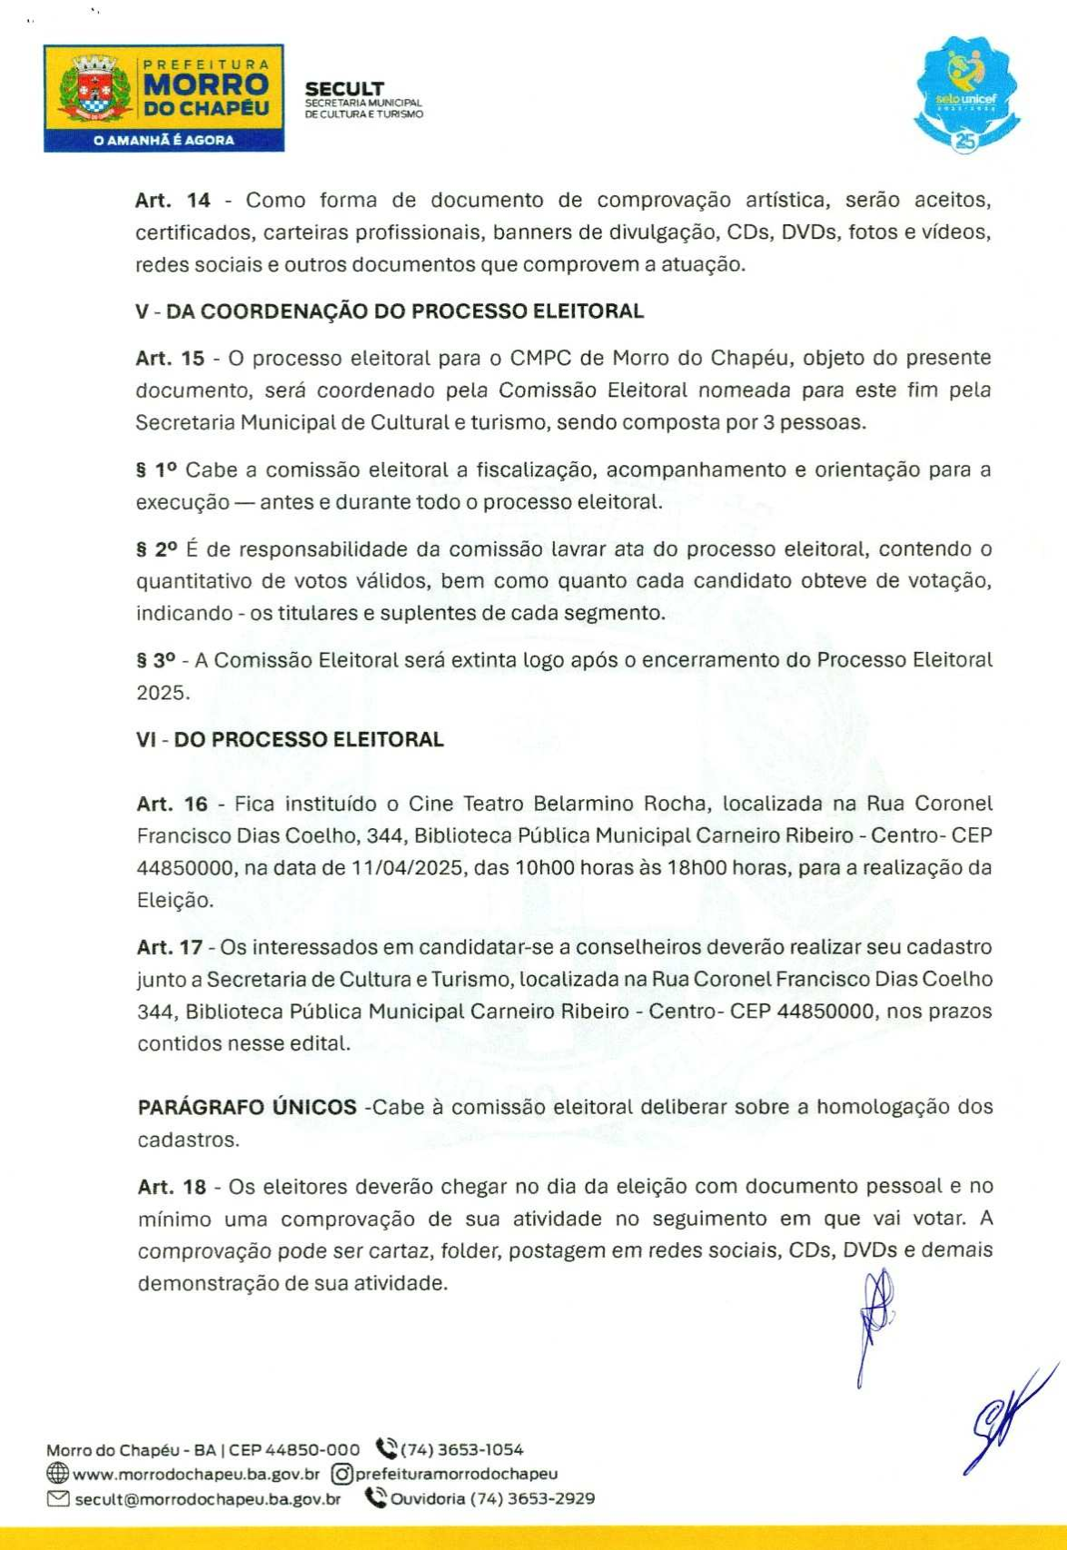
Edição 3.040 | Ano 13 24 de março de 2025 Página 9
e
“

Z
O AMANHÃÉAGORA
SECULT SECRETARIA MUNICIPAL
DE CULTURA EPUNSMO “E25,

Art. 14 - Como forma de documento de comprovação artística, serão aceitos, certificados,carteiras profissionais, banners de divulgação, CDs, DVDs, fotos vídeos, redes sociais e outros documentos que comprovem a atuação.
V- DA COORDENAÇÃO DO PROCESSO ELEITORAL

Art. 15 - O processo eleitoral para o CMPC de Morro do Chapéu, objeto do presente documento, será coordenado pela Comissão Eleitoral nomeada para este fim pela Secretaria Municipal de Cultural e turismo, sendo composta por 3 pessoas.
5 1º Cabe a comissão eleitoral a fiscalização, acompanhamento e orientação para a execução — antes e durante todo o processoeleitoral.

8 2º É de responsabilidade da comissão lavrar ata do processo eleitoral, contendo o quantitativo de votos válidos, bem como quanto cada candidato obteve de votação, indicando - os titulares e suplentes de cada segmento.
83º - A Comissão Eleitoral será extinta Logo após o encerramento do Processo Eleitoral 2025.

VI - DO PROCESSO ELEITORAL

Art. 16 - Fica instituído o Cine Teatro Belarmino Rocha, localizada na Rua Coronel Francisco Dias Coelho, 344, Biblioteca Pública Municipal Carneiro Ribeiro - Centro- CEP 44850000, na data de 11/04/2025, das 10h00 horas às 18h00 horas, para a realização da Eleição.
Art. 17 - Os interessados em candidatar-se a conselheiros deverão realizar seu cadastro junto a Secretaria de Cultura e Turismo, Localizada na Rua Coronel Francisco Dias Coelho 344, Biblioteca Pública Municipal Carneiro Ribeiro - Centro- CEP 44850000, nos prazos contidos nesse edital.

PARÁGRAFO ÚNICOS -Cabe à comissão eleitoral deliberar sobre a homologação dos cadastros.
Art. 18 - Os eleitores deverão chegar no dia da eleição com documento pessoal e no
mínimo uma comprovação de sua atividade no seguimento em que vai votar. A
comprovação pode ser cartaz, folder, postagem em redes sociais, CDs, DVDs e demais
demonstração de sua atividade.

Morro do Chapéu - BA | CEP 44850-000 Vcs 3653-1054
www.morrodachapeu.ba.gov.br (O)prefeituramorrodochapeu
(2 secultamorrodochapeu.ba.gov.br Ouvidoria (74) 3653-2929

CertificaçãoDigital:DKZVAI24-AS2AV8QW-LOHCIQ0U-1WBF5OY0 Versãoeletrônicadisponívelem:http://dom.morrodochapeu.ba.gov.br/

DocumentoassinadodigitalmenteconformeMPnº2.200-2/2001de24/08/2001,queinstituiaInfraestruturadeChavesPúblicasBrasileira-ICPBrasil.
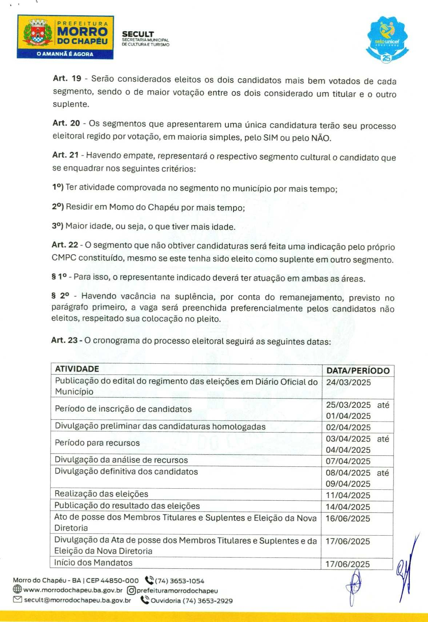
Edição 3.040 | Ano 13 24 de março de 2025 Página 10
E
W
nos
se
a
é
:
ão
-
“0104/2095
|
DSO
Banas,
da
anális
recursos
|
Divulgação
dos
08/04/2025
o
E
e
|
o
-

SECULT SECRETARIA MUNICIPAL DECULTURA TURISMO
O AMANHÃ É AGORA

Art. 19 - Serão considerados eleitos os dois candidatos mais bem votados de cada segmento, sendo o de maior votação entre os dois considerado um titular e o outro
suplente.

Art. 20 - Os segmentos que apresentarem uma única candidatura terão seu processo
eleitoral regido por votação, em maioria simples, pelo SIM ou pelo NÃO.
Art. 21 - Havendo empate, representará o respectivo segmento cultural o candidato que se enquadrar seguintes critérios:

1º) Ter atividade comprovada no segmento no município por mais tempo;
2º) Residir em Momo do Chapéu por mais tempo;
3º) Maior idade,ou seja, o que tiver mais idade.
Art. 22 - O segmento que não obtiver candidaturas será feita uma indicação pelo próprio CMPC constituído, mesmo este tenha sido eleito como suplente em outro segmento.
81º - Para isso, o representante indicado deverá ter atuação em ambasasáreas.
8 2º - Havendo vacância na suplência, por conta do remanejamento, previsto no
parágrafo primeiro, a vaga será preenchida preferencialmente pelos candidatos não eleitos, respeitado sua colocação nopleito.

Art. 23 - O cronograma do processo eleitoral seguirá as seguintes datas:

ATIVIDADE DATA/PERÍODO Publicação do edital do regimento das eleições em Diário Oficialdo 24/03/2025 Município
Período dejnstrição de candidatos 25/03/2025 até Divulgação preliminar das candidaturas homologadas 02/04/2025
g
Período para recursos 04/04/2025 rats
Divulgação definitivae de candidatos [07/04/2025 até 09/04/2025
Realização das eleições 11/04/2025 Publicação do resultado das eleições 14/04/2025 Ato de posse dos Membros Titulares e Suplentes Eleição da Nova 16/06/2025 Diretoria
Divulgação da Ata de posse dos Membros Titulares e Suplentes e da 17/06/2025 Eleição da NovaDiretoria
Início dos Mandatos 17/06/2025

Morro do Chapéu BA | CEP 44850-000 AQ(74) 3653-1054
EB www.morrodochapeu.ba.gov.br (O)prefeituramorrodochapeu
(9 secultamorrodochapeu.bagov.br (POuvidoria (74) 3653-2929 |

CertificaçãoDigital:DKZVAI24-AS2AV8QW-LOHCIQ0U-1WBF5OY0 Versãoeletrônicadisponívelem:http://dom.morrodochapeu.ba.gov.br/

DocumentoassinadodigitalmenteconformeMPnº2.200-2/2001de24/08/2001,queinstituiaInfraestruturadeChavesPúblicasBrasileira-ICPBrasil.
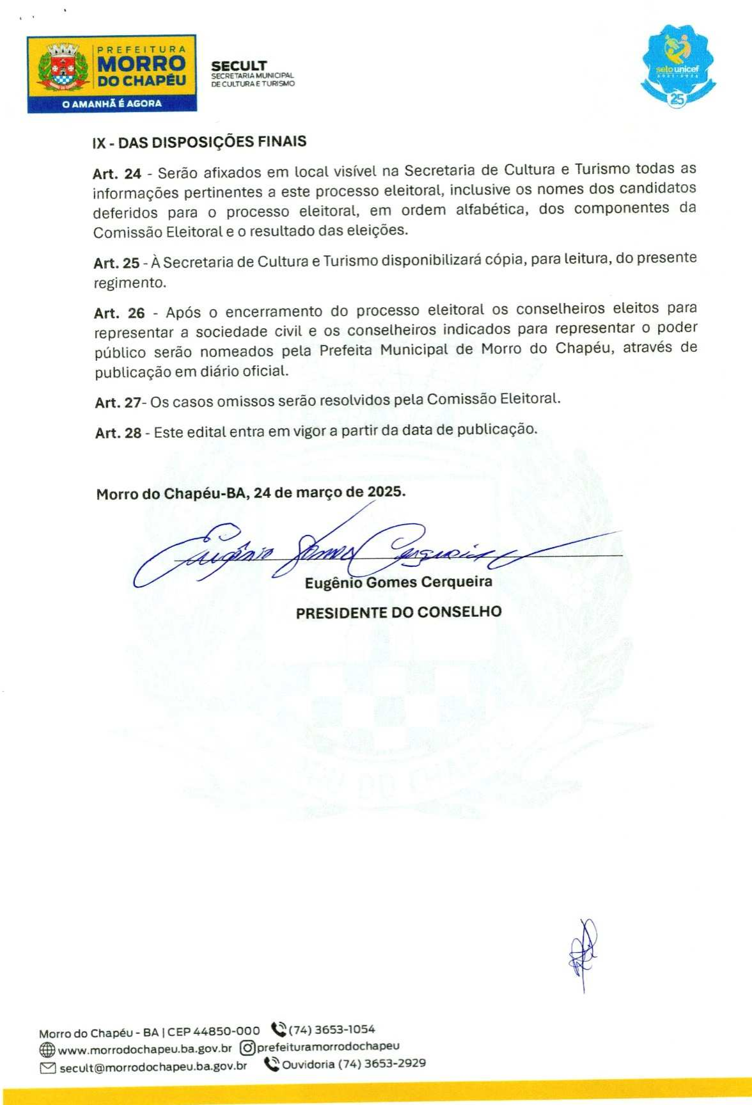
Edição 3.040 | Ano 13 24 de março de 2025 Página 11
Ri
24
-
candidatos
para
dos
da
poder
de
do
Chapéu,
através de
Q

SECULT SECRETARIA MUNICIPAL
TINei DECULTURAE TURISMO

“E

IX- DAS DISPOSIÇÕES FINAIS
Art. Serão afixados em local visível na Secretaria de Cultura e Turismo todas as
informações pertinentes a este processo eleitoral, inclusive os nomes dos
deferidos o processo eleitoral, em ordem alfabética, componentes
Comissão Eleitoral e o resultadodaseleições.
Art. 25 - À Secretaria de Cultura e Turismo disponibilizará cópia, para leitura, do presente regimento.
Art. 26 - Após o encerramento do processo eleitoral os conselheiros eleitos para
representar a sociedade civil e os conselheiros indicados para representar o
público serão nomeados pela Prefeita Municipal Morro publicação em diário oficial.
Art. 27- Os casos omissos serão resolvidos pela Comissão Eleitoral. Art. 28 - Este edital entra em vigor a partir da data de publicação.

Morro do Chapéu-BA, 24 de março de 2025.

Eugênio Gomes Cerqueira PRESIDENTE DO CONSELHO

Morro do Chapéu - BA |CEP 44850-000 AQ(74) 3653-1054
EB www.morrodochapeu.ba.gov.br (O)prefeituramorrodochapeu
(92 secultemorrodochapeu.ba.gov.br ouvidoria (74) 3653-2929

CertificaçãoDigital:DKZVAI24-AS2AV8QW-LOHCIQ0U-1WBF5OY0 Versãoeletrônicadisponívelem:http://dom.morrodochapeu.ba.gov.br/

DocumentoassinadodigitalmenteconformeMPnº2.200-2/2001de24/08/2001,queinstituiaInfraestruturadeChavesPúblicasBrasileira-ICPBrasil.

